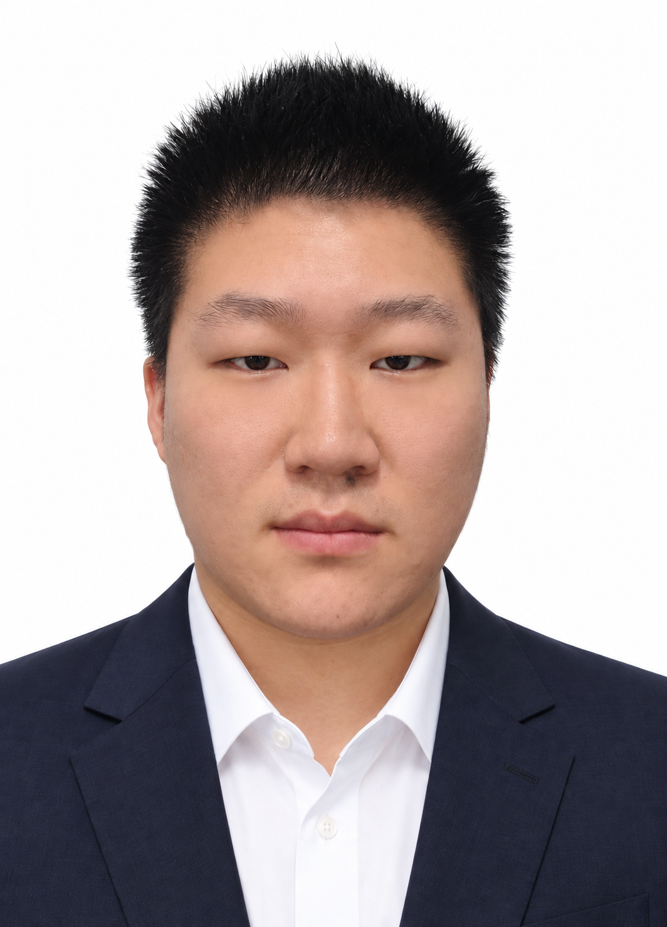
陈一硕
数字媒体技术本科应届生 | 年龄：24 | 中共预备党员 | UE5 交互开发 · 三维资产制作 · 游戏设计
电话：19394271416 | 邮箱：2331876669@qq.com
微信：lzit233187

教育背景
兰州工业学院 | 数字媒体技术 | 全日制本科 2022.09—2026.06
专业成绩排名：1/33 | 平均学分绩点:3.86 | 班级职务：学习委员 | 大学英语四级（CET-4）
主修课程
三维数字建模、三维动画、虚拟交互设计、游戏开发技术、数字影视创作、数字图像处理、数字摄影、视觉传达等

主要奖项
• 中国大学生计算机设计大赛：2026 年全国总决赛二等奖；2025 年全国总决赛三等奖。
• 全国大学生数字媒体科技作品及创意竞赛：2025 年全国总决赛一等奖、二等奖；2024 全国总决赛二等奖两项。
• 2025 VPC 全国大学生虚拟制作大赛全国总决赛二等奖；2025 中国好创意暨全国数字艺术设计大赛国赛优秀奖。
• 大学生创新创业训练计划国家级项目良好结项（2025.06）；2024 年中国国际大学生创新大赛校级金奖、银奖。
• 2026 年省级及校级优秀毕业生、校级优秀毕业论文；2023—2024 学年国家励志奖学金；连续两学年校级一等奖学金；2024—2025 学年三好学生标兵。

专业技能
• UE5 交互开发：熟练使用 Unreal Engine 5，主要采用蓝图编程完成交互逻辑与游戏功能；可结合 AI 构建 C++ 函数库，辅助项目程序优化。
• 三维建模与材质：熟练使用 Maya 进行复杂场景建模与 UV 拆分，具有古建筑 1∶1 三维复原经历；可结合 Photoshop、Substance Painter、PixPlant 5 等制作 PBR 纹理。
• AI应用与接口集成：具有 AI 对话、文生图、图生图、语音合成及语音输入 API 接入经历；熟悉 GPT、Codex、DeepSeek、即梦等工具的使用。
• 其他工具与技术：熟悉 Style3D Atelier 服饰制作；了解 PHP，可结合 AI 工具实现单机交互项目或游戏与云端 MySQL 数据库的连接。

项目实践
文化科普与博物展馆交互项目
• 具有文化类科普交互及博物展馆交互项目制作经历，使用 UE5 实现交互功能，并开展 AI 对话、图像生成与语音交互等接口集成。
游戏开发与古建筑数字复原
• 具有第三人称冒险、俯视视角塔防及二维冒险游戏创作经历，主要使用蓝图实现程序逻辑；具有古建筑 1∶1 三维复原、场景建模与 UV 拆分实践经历。

实习经历
西安爱克斯未来文化科技有限公司 | UE 程序设计 2025.04.14—2025.04.25
• 参与游戏场景三维建模、贴图制作、虚幻引擎模型资产整合及程序编写，并完成相关动画输出工作。

自我评价
• 具有良好的学习能力，大学期间各专业课成绩90%达到了90分以上，与时俱进，时刻了解国内外相关AI工具发展进度和使用方法。
• 具有良好学科技术应用能力，大学期间参与各类学科竞赛作品个人创作比例达95%，具有良好的团队组建能理和沟通能力。

